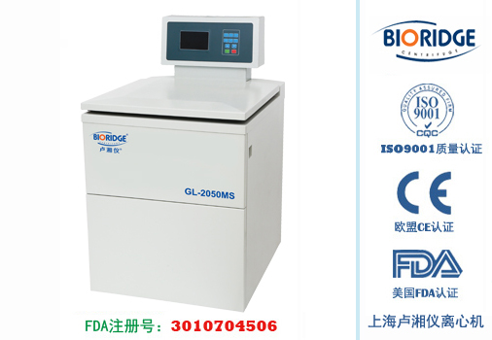
产品介绍

GL-2050MS/GL-2050M高速冷冻离心机是专门针对转速高需求的客户设计，可广泛应用于临床医学、生物工程、基因工程、制药等领域。
主要技术性能
1、最高转速可达20500r/min,最大相对离心力可达29200xg。
2、微机控制，大力矩交流变频电机驱动，运行稳定、噪音低、转速精度高。
3、采用进口高性能压缩机组、无氟制冷剂R404a，符合环保要求。
4、触摸面板，可编程操作，主机运行参数可根据需求设置且自动存储。
5、GL-2050MS为大屏幕液晶显示，GL-2050M为数字显示，人性化界面，操作简单便捷。
6、实时rpm/RCF之间读数换算与设定，方便快捷。
7、配备电子门锁，设有门盖自锁、超速、超温、不平衡等多种保护功能；故障自动报警功能，安全可靠。
8、具有10个程序的升/降速率曲线，可根据需要设置升/降速时间。
主要技术参数
型号 | GL-2050MS/GL-2050M
最高转速 | 20500r/min
最大相对离心力 | 29200xg
最大容量 | 750mlx4
转速精度 | ± 50r/min
时间设置范围 | 1min~99h59nin/1min~99min
温度设置范围 | -20～+40℃
温度控制精度 | ±1℃
压缩机组 | 进口高性能压缩机组，环保制冷剂R404a
整机噪音 | <65dB(A)
电源 | AC220V 50Hz 20A
外形尺寸(LxWxH) | 650mmx710mmx1100mm
外包装尺寸(LxWxH) | 740mmx830mmx1300mm
净重 | 170kg

配件中心
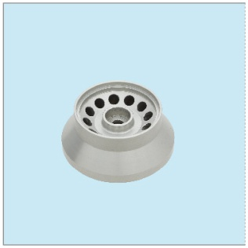
NO.1
容量：1.5/2.2ml×12
转速： 20500r/min
离心力： 29200×g
适配器：0.2ml、0.5ml
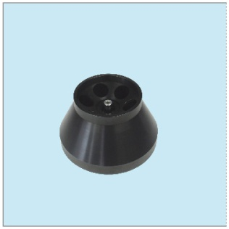
NO.2
容量：30ml×6
转速： 13500r/min
离心力： 17950×g
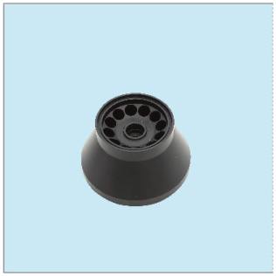
NO.3
容量：10ml×12
转速： 15000r/min
离心力： 23120×g
适配器：1.5ml、5ml
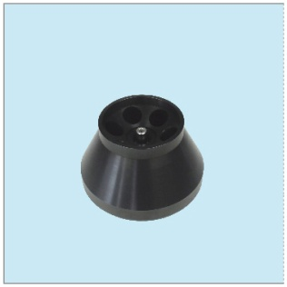
NO.4
容量：50ml×6
转速： 13000r/min
离心力： 17940×g
适配器：15ml、20ml
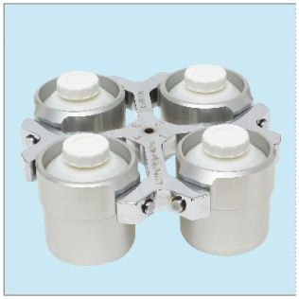
NO.5
容量：750ml×4
转速： 4000r/min
离心力： 3500×g
查看适配转子
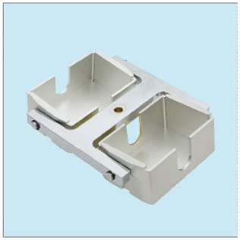
NO.6
容量：酶标板96孔×8
转速： 4000r/min
离心力： 2200×g
查看适配转子
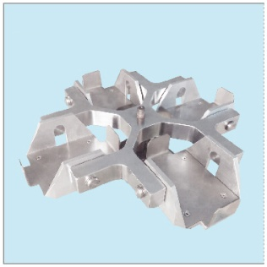
NO.7
容量：酶标板96孔×4×2
转速： 4000r/min
离心力： 3040×g
查看适配转子
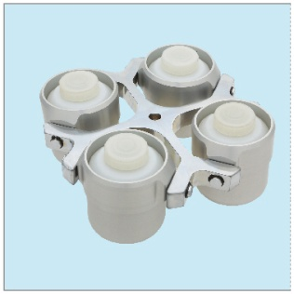
NO.8
容量：500ml×4
转速： 4000r/min
离心力： 3040×g
查看适配转子
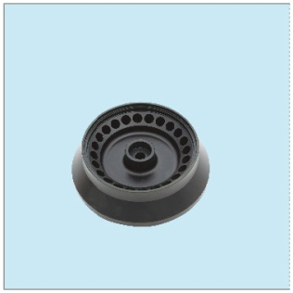
NO.9
容量：1.5/2.2ml×24
转速： 16500r/min
离心力： 24890×g
适配器：0.2ml、0.5ml
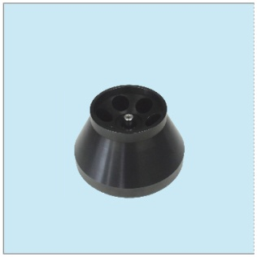
NO.10
容量：85ml×6
转速： 12000r/min
离心力： 15805×g
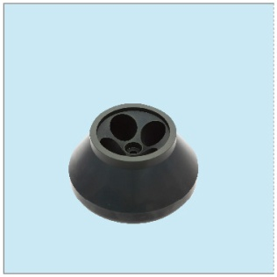
NO.11
容量：100ml×4
转速： 11000r/min
离心力： 11720×g
适配器：10ml、20ml可根据需求定制

